Лабораторная работа №10

Работа с файлами средствами NASM

Самарханова Полина Тимуровна

Содержание

# 1 Цель работы

Приобретение навыков написания программ для работы с файлами.

# 2 Задание

1. Задание лабораторной работы
2. Задание для самостоятельной работы

# 3 Выполнение лабораторной работы

## 3.1 Задание лабораторной работы

Я создала каталог для программ лабораторной работы №10, после создала - lab10-1.asm,readme-1.txt,readme-2.txt (рис. ??).

Создание рабочего пространства

Создание рабочего пространства

Переместила файл in_out.asm, (рис. ??).

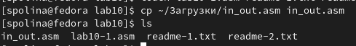

Копирование файла

После чего ввела в файл lab10-1.asm текст программы из листинга 10.1. Изменила название файла (рис. ??).

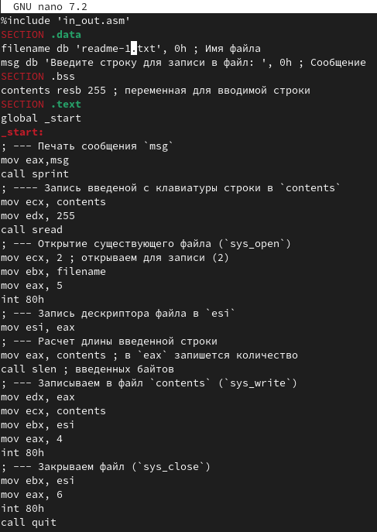

Редактирование программы

Далее я создала исполняемый файл,ввела сообщение,которое переместится в файл readme-1.txt, после чего распаковала данный файл и убдилась,что мое сообщение находится именно там (рис. ??).

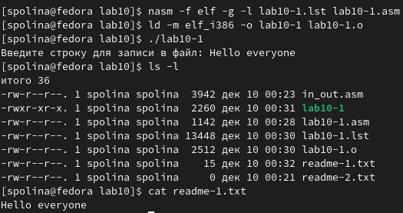

Запуск кода программы

С помощью команды chmod изменила права доступа к исполняемому файлу lab10-1, запрещая его выполнение во всех трех группах и проверила команду с помощью ls (рис. ??).

Изменение прав доступа

Изменение прав доступа

Я попробовала запустить файл, но мне отказали в доступе (рис. ??).

Проверка изменений

Проверка изменений

С помощью команды chmod я изменила права доступа к файлу lab10-1.asm с исходным текстом программы, добавляя права на исполнение для всех пользователей (рис. ??).

Изменение прав доступа

Изменение прав доступа

Совершила проверку (рис. ??).

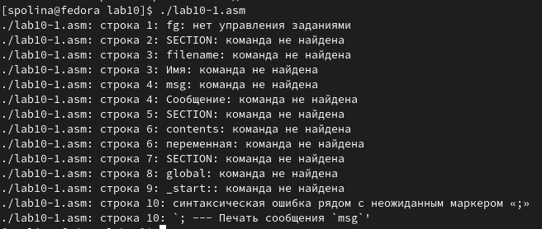

Проверка изменений

9 вариант из таблицы (–x -w- -w-; 001 011 101) предоставляю права доступа к файлу readme-1.txt в символьном виде (рис. ??). А к readme-2.asm в численном (рис. ??).

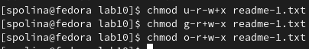

Предоставление прав доступа к readme-1.txt

Предоставление прав доступа к readme-2.txt

Предоставление прав доступа к readme-2.txt

С помощью команды ls и ключа -l проверила права у 1 файла (рис. ??). И у 2 (рис. ??).

Проверка изменений для readme-1.txt

Проверка изменений для readme-1.txt

Проверка изменений для readme-2.txt

Проверка изменений для readme-2.txt

## 3.2 Задание для самостоятельной работы

Я создала новый файл lab10-2.asm для написание кода программы (рис. ??).

Создание файла

Создание файла

Пишу код программы,который работает по следующему алгоритму: • Вывод приглашения “Как Вас зовут?” • ввести с клавиатуры свои фамилию и имя • создать файл с именем name.txt • записать в файл сообщение “Меня зовут” • дописать в файл строку введенную с клавиатуры • закрыть файл (рис. ??)

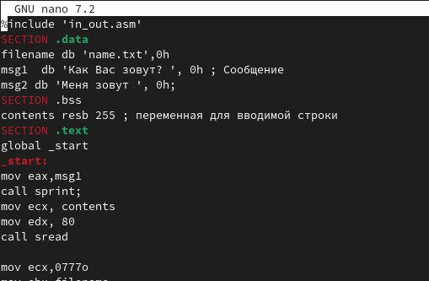

Код программы

Далее я запустила программу и убедилась, что она работает исправно (рис. ??).

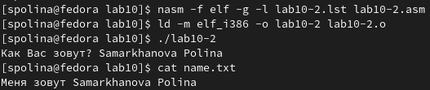

Запуск кода программы

# 4 Выводы

В данной лабораторной работе я приобрела навыки написания программ для работы с файлами.

# Список литературы

Лабораторная работа №10